中山大学计算机院本科生实验报告
（2025学年春季学期）
课程名称：并行程序设计 批改人：
实验 | CUDA卷积优化 | 专业（方向） | 计算机科学与技术
学号 | 22320021 | 姓名 | 陈安康
Email | 1743826979@qq.com | 完成日期 | 2025/6/25

实验目的
练习CUDA编程，学习CUDA编程的原理以及GPU的架构对编程性能的影响。

实验过程和核心代码
任务1：
任务1代码如下，为了方便运算和处理，我将数据按照一维数组的形式进行存储，原始图像输入和Kernel都采用随机数进行初始化。其中所有的输出维度都被拼接成了一个一维数组，数组大小为output_h * output_w * num_output_channels。而每一个线程负责每个通道中同一位置像素值的计算。并且这个实现使用的是全局内存。
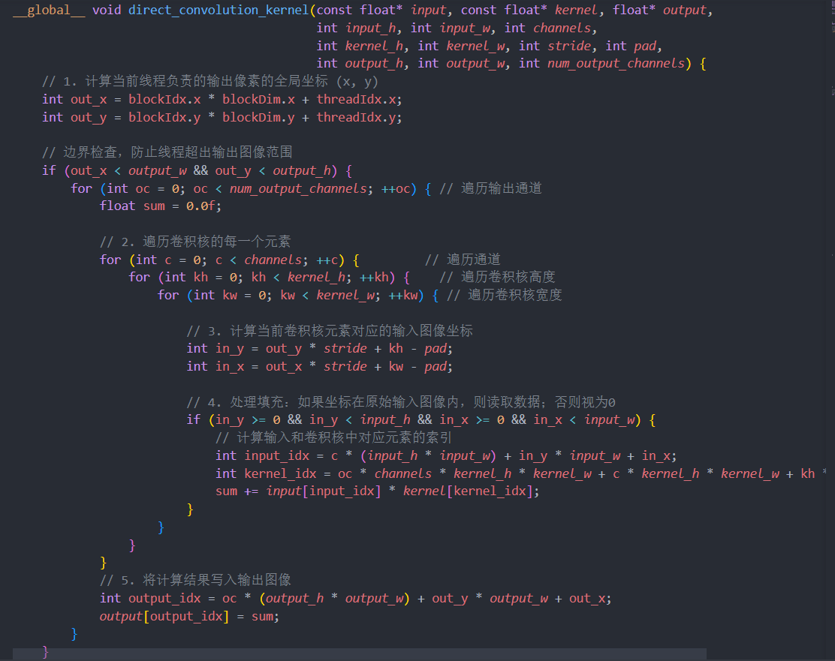

任务2：

GEMM (General Matrix Multiplication - 通用矩阵乘法)即线性代数中学的标准矩阵乘法。对于矩阵乘法的并行化已经十分成熟，为了让卷积算法转换成GEMM，需要进行im2col操作。Im2col是一种数据重排算法。它将卷积核区域的向量“拉直”成列向量，将每一步滑动窗口产生的列向量，并排拼接在一起，最终形成一个巨大的新矩阵。与此同时，所有的卷积核也被“拉直”，但它们是作为行向量，然后堆叠起来，形成一个卷积核矩阵。经过操作，原本的卷积操作就可以转换成矩阵乘法：Output Matrix=Kernel Matrix×Col_Matrix。
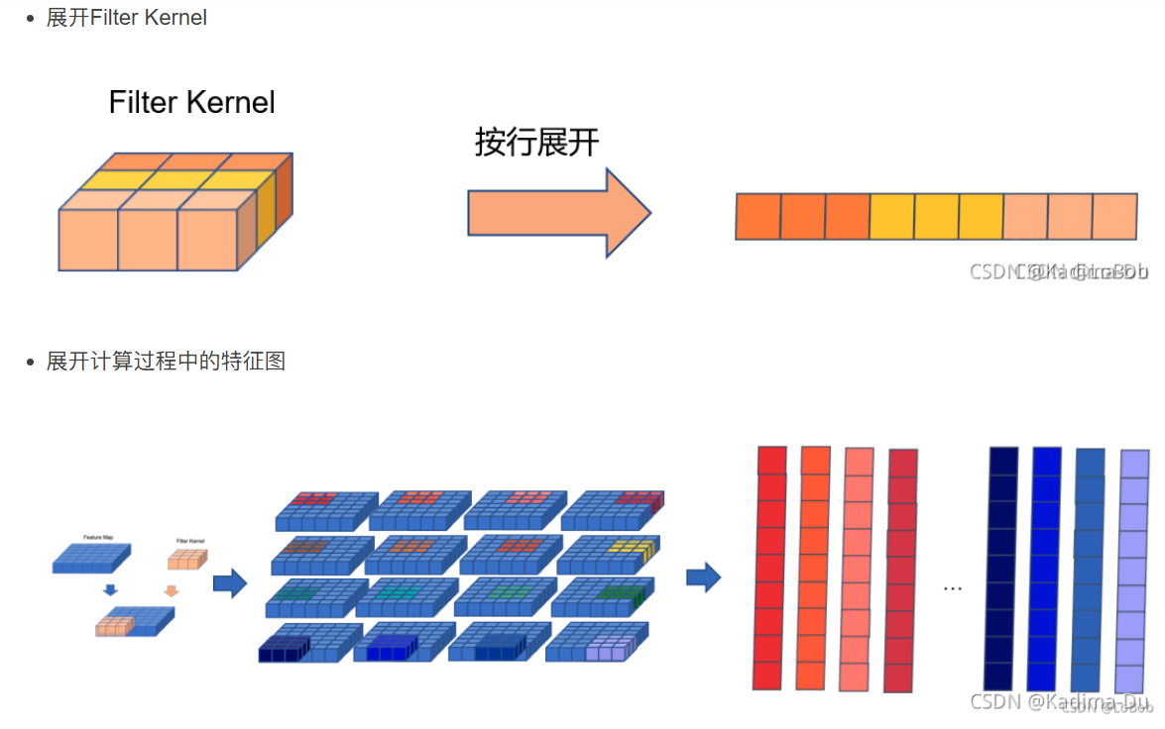
实现如下，这里我分成两个阶段，第一个阶段使用im2col进行拉直，第二个阶段使用前面一个实验实现过的并行矩阵乘法进行运算得到最终结果。实现代码如下：
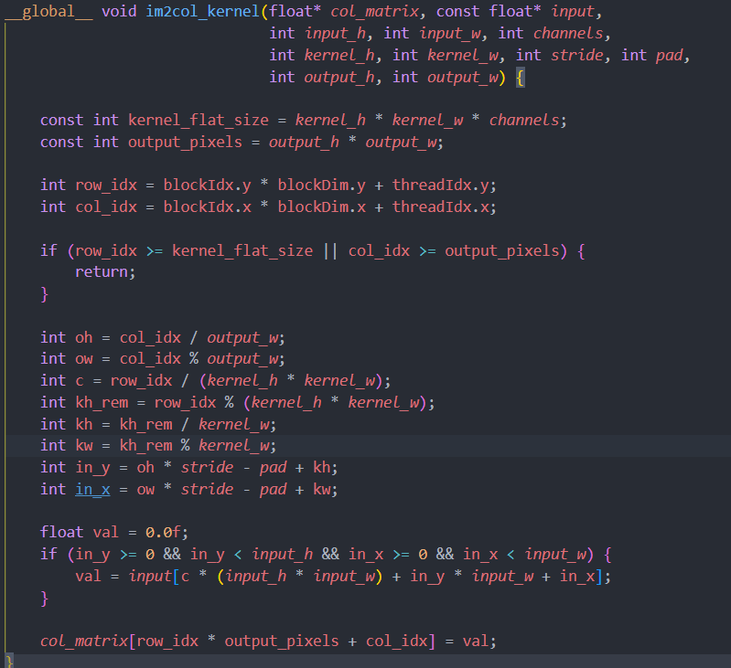
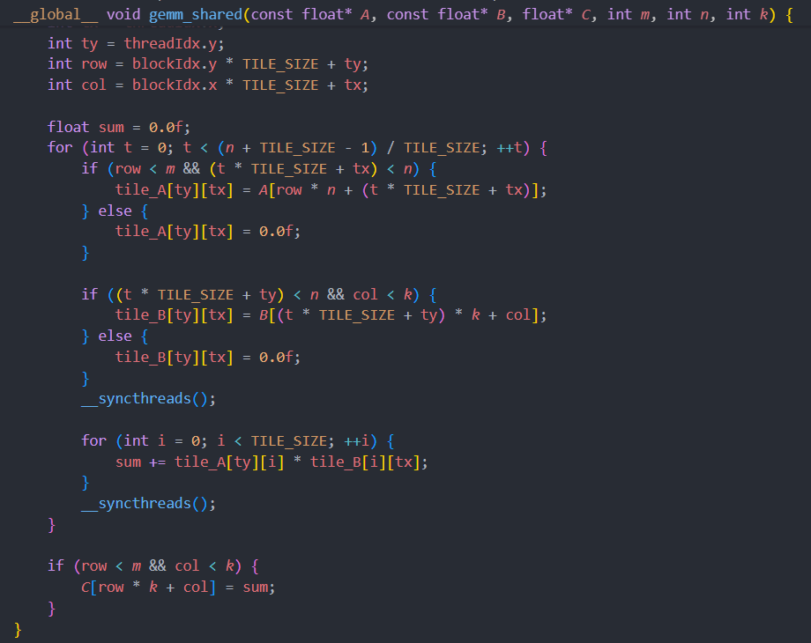
任务3：
cuDNN，全称 NVIDIA CUDA® Deep Neural Network library，是NVIDIA公司专门为深度神经网络（Deep Neural Networks, DNN）打造的、基于CUDA的GPU加速基元库（Library of Primitives）。是一个介于底层CUDA和上层深度学习框架之间的、至关重要的加速中间件。它将GPU硬件的潜力，通过一套标准化的API接口，高效、稳定地提供给整个AI生态，是现代GPU驱动的人工智能革命的基石之一。它不仅采用高效的优化算法，还针对cuda底层进行优化加速，最大限度地压榨出每一代GPU架构）的性能。
使用cuDNN库执行卷积操作，其核心流程可概括为“配置”与“执行”两大阶段。在配置阶段，首先需初始化一个全局的cuDNN句柄（Handle），随后通过创建一系列“描述符”（Descriptor）对象，向cuDNN详细说明本次运算的所有信息：这包括输入/输出数据和卷积核的维度、数据类型与内存布局，以及卷积操作本身的步幅、填充等参数。此阶段还可以让cuDNN自动选择最快的卷积算法并为其准备所需的“工作空间”（Workspace）内存。配置完成后，进入执行阶段，只需调用单一的核心计算函数（如cudnnConvolutionForward），cuDNN便会利用这些配置信息在GPU上高效完成运算。最后，程序结束时需调用对应的销毁函数，释放所有创建的句柄和描述符等资源。核心代码实现如下：
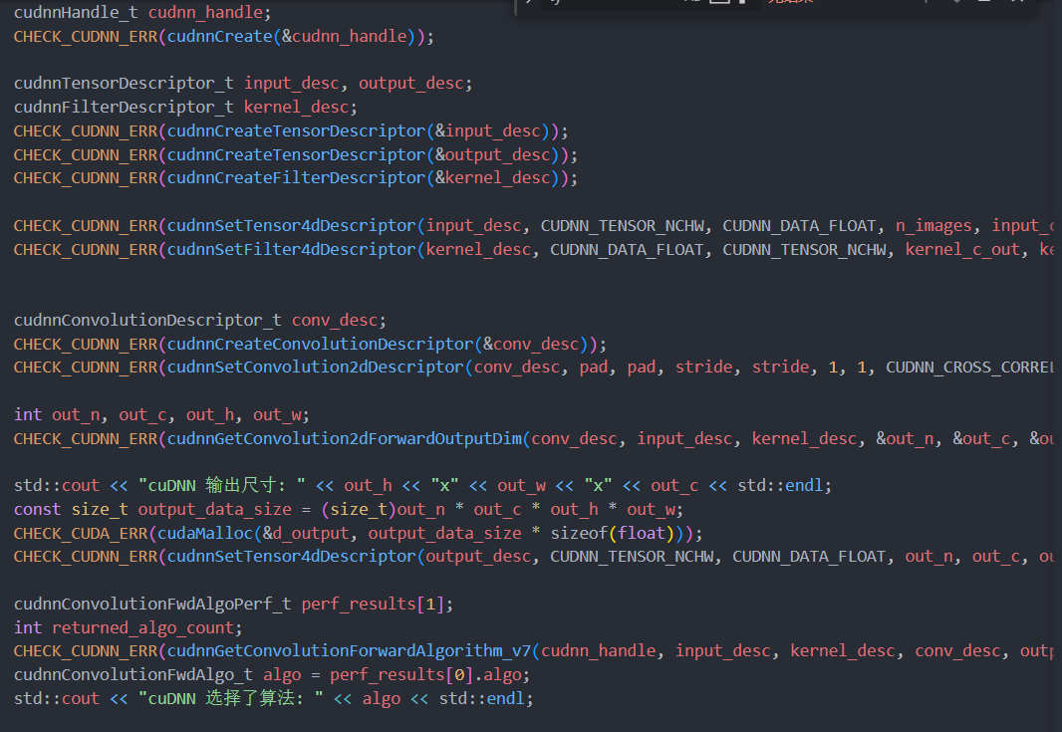
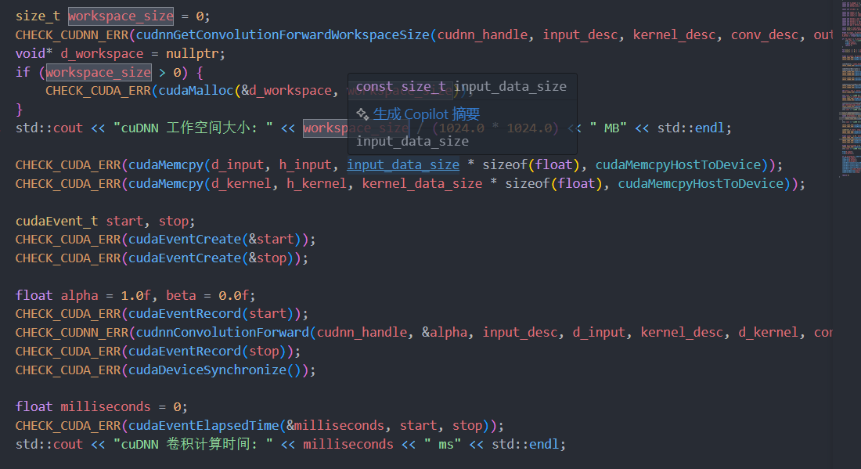

实验结果
任务1：
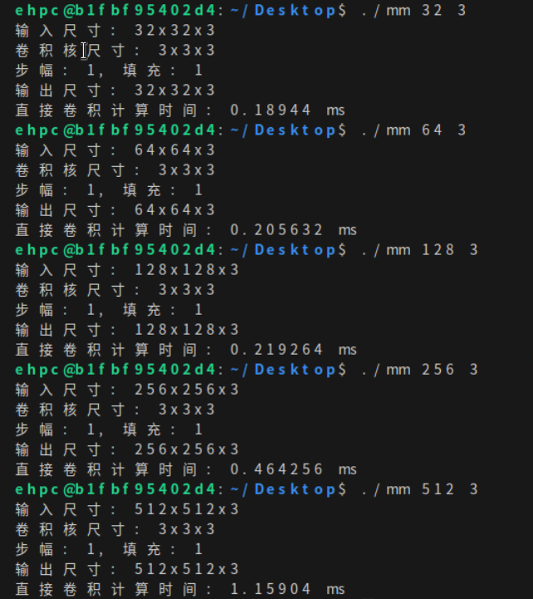

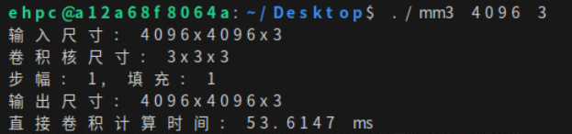

在优化方面，我尝试过使用共享内存进行优化，但优化效果反而更加不好，主要原因分析是其同步开销过大导致的。
任务2：
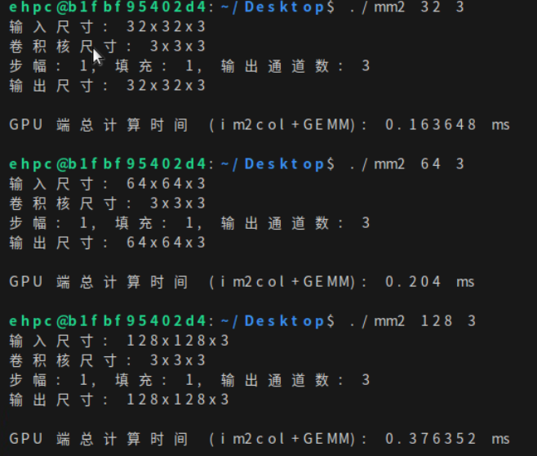

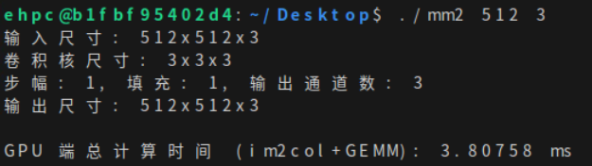
对比任务1的直接实现，似乎效果并不好。
在更大规模的问题上，实现效果也不如直接卷积：

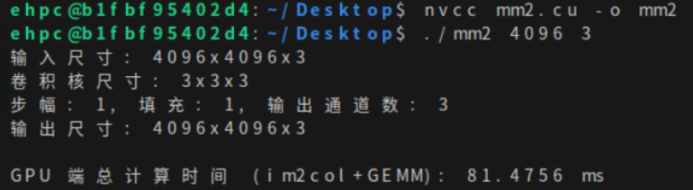
分析原因，问题应该是出在im2col身上，因为虽然我使用的im2col在GPU上进行优化，但是我的每次访问都是对全局内存进行的访问，并且由于im2col需要访问很多重复的数据，产生一个十分庞大的矩阵，这无疑会大大增加全局内存的访问次数，引入了巨大的中间数据开销，导致性能反而减低。
任务3：
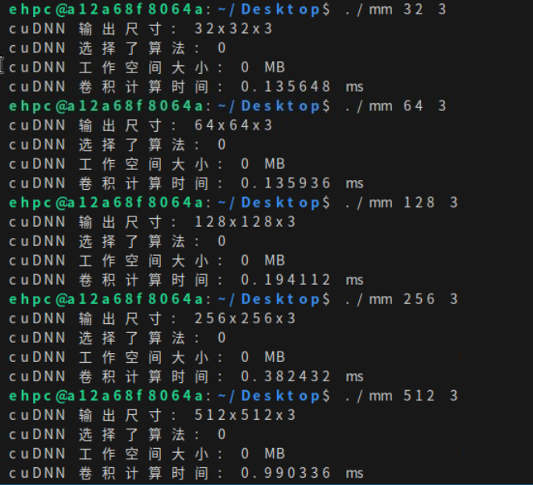
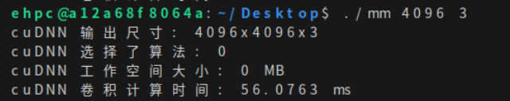
神奇的是，在性能表现上，直接卷积和cudnn的表现差不多，cudnn性能稍好于直接卷积。推测是因为通道数为3时，正好使得直接卷积高效利用了L1缓存，把通道数加大的结果如下，可以发现，此时cudnn展现出了绝对的优势，证明cudnn的优异表现。
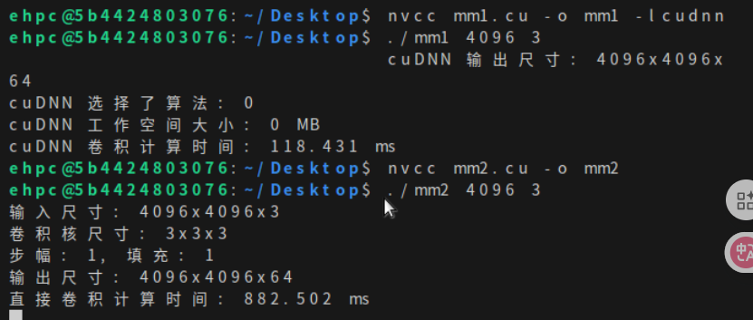
把任务2的im2col + GEMM的通道数也加大，结果如下，看来之前im2col + GEMM在与直接卷积比较时落败的原因应该是因为直接卷积恰好高效利用了缓存的缘故：
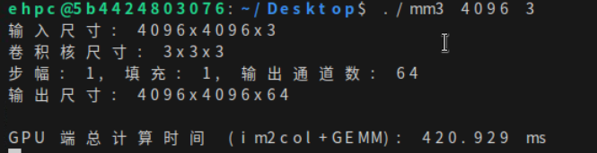
对比im2col + GEMM和cudnn，会发现性能差距几乎是4倍，依旧是很大，
对于我实现的im2col + GEMM下一步的优化方向应该是吧im2col低效的数据访问进行优化，后续可以使用共享内存来进行进一步优化，感觉效果会好很多。

实验感想
通过这次实验，我成功使用cuda编程对卷积操作进行优化，并且尝试了不同的方法，包括直接的卷积优化、im2col+GEMM以及cuDNN的使用。并且对遇到的异常现象进行了分析，了解其背后的原因，通过这些实践，我对cuda编程更加熟悉，受益匪浅。

